Приложение 2
к Постановлению Администрации
Абакановского сельского поселения
от 27.12.2018 № 180

УТВЕРЖДАЮ
Глава Абакановского сельского поселения
_______________________А.А.Новоселов
«____»_______________2019 г.
Реестр
мест (площадок) накопления твёрдых коммунальных отходов на территории Абакановского сельского поселения

№ п/п | Данные о нахождении мест (площадок) накопления ТКО  (сведения об адресе и (или) географических координатах) | Данные о технических характеристиках мест (площадок) накопления ТКО  (сведения об используемом покрытии, площади, количестве размещенных / планируемых к размещению контейнеров и бункеров с указанием их объема) | Данные о собственниках мест (площадок) накопления ТКО  (для ЮЛ: полное наименование и ОГРН записи в ЕГРЮЛ, адрес;  для ИП: Ф.И.О., ОГРН записи в ЕГРИП, адрес регистрации по месту жительства;  для ФЛ: Ф.И.О., серия, номер и дата выдачи паспорта или иного документа, удостоверяющего личность, адрес регистрации по месту жительства, контактные данные) | Данные об источниках образования твердых коммунальных отходов, которые складируются в местах (на площадках) накопления ТКО  (сведения об одном или нескольких объектах капитального строительства, территории (части территории) поселения, при осуществлении деятельности на которых у физических и юридических лиц образуются ТКО, складируемые в соответствующих местах (на площадках) накопления ТКО)
1 | с.Абаканово, ул.Костромцова за д. 19 | Площадка открытая, бетонное основание, ограждение из металлической сетки, количество установленных контейнеров – 5 шт, объем – 0,75 м³ |  | МКД - ул.Костромцова д. 11,17  ИЖД - ул.Костромцова д. 1,2,2а,3,4,5,6,7,9,8,15  нежилое здание - д.19
2 | с.Абаканово, ул.Костромцова около д. 37 | Площадка открытая, бетонное основание, ограждение из металлической сетки, количество установленных контейнеров – 5 шт, объем – 0,75 м³ |  | МКД - ул.Костромцова д. 29,31,33,35,37  ИЖД – ул.Костромцова д. 41,43,45,47  ул.Школьная д. 18,20
3 | с.Абаканово, ул.Костромцова д. 12 | Установлен 1 открытый контейнер, без основания и ограждения, объемом- 0,75 м³ | НЕЛАЗСКОЕ ПОТРЕБИТЕЛЬСКОЕ ОБЩЕСТВО, ОГРН 1023502292461, адрес: 162675, с.Нелазское, переулок Речной д. 8, Череповецкий район, Вологодская область. | Магазин «ПО Нелазское» – ул. Костромцова д. 12
4 | с.Абаканово, ул.Костромцова д. 16 | Площадка открытая, бетонное основание, ограждение из металлической сетки, количество установленных контейнеров – 1 шт, объем – 0,75 м³ | ИП – Комягин Сергей Прокопьевич, ОГРН 304352815900220, 07.06.2004г | Магазин «Пищеторг» – ул. Костромцова д. 16
5 | с.Абаканово, ул.Костромцова д. 23а | Установлен 1 открытый контейнер, без основания и ограждения, объемом- 0,75 м³ |  | Магазин «Каравай» - ул. Костромцова д. 23а
6 | с.Абаканово, ул.Октябрьская д.2 | Площадка открытая, бетонное основание, ограждение из металлической сетки, количество установленных контейнеров – 5 шт, объем – 0,75 м³ |  | МКД - ул. Октябрьская д.2,4,6,8,10,12,14,16,18,20  ИЖД – ул. Октябрьская д.1,3,5,7,9,11,13,15,17,19,21
7 | с.Абаканово, ул.Школьная д. 9 | Площадка открытая, бетонное основание, ограждение из металлической сетки, количество установленных контейнеров – 1 шт, объем – 0,75 м³ | МОУ «Абакановская школа», ОГРН 1023502294970, адрес:162682, Вологодская область, Череповецкий район, село Абаканово, Школьная улица, д.7 | СП «Абакановский детский сад» МОУ «Абакановская школа»  Воскресная школа – ул.Школьная д.5
8 | с.Абаканово, ул.Школьная д. 11 | Установлен 1 открытый контейнер, без основания и ограждения, объемом- 0,75 м³ | МОУ «Абакановская школа», ОГРН 1023502294970, адрес:162682, Вологодская область, Череповецкий район, село Абаканово, Школьная улица, д.7 | МОУ «Абакановская школа»
9 | с.Абаканово, ул.Весенняя около д. 2 | Установлены 3 открытых контейнера, без основания и ограждения, объемом- 0,75 м³ |  | ИЖД - ул. Весенняя д. 1,2а  2-х квартирные ЖД - ул. Весенняя д. 2,3,4,5,9  МКД - ул. Весенняя д. 7  ИЖД - ул. Юбилейная д. 2,3,4,5,6,7,8,9,10,11
11 | д. Слабеево (при въезде в деревню с левой стороны) | Установлено 2 открытых контейнера, без основания и ограждения, объемом- 0,75 м³ |  | д.Слабеево
12 | с.Шухободь, ул.Центральная д. 6 | Установлен 1 открытый контейнер, без основания и ограждения, объемом- 0,75 м³ | МУК «Абакановское СКО», ОГРН – 1053500586677, адрес:162680, с.Абаканово, ул.Костромцова д. 10, Череповецкий район, Вологодская область. | Дом культуры – ул.Центральная д. 6
13 | с.Шухободь, ул. Центральная д. 22 | Площадка открытая, бетонное основание, ограждение из металлической сетки, количество установленных контейнеров – 6 шт, объем – 0,75 м³ |  | МКД - ул. Центральная д. 14,16,18,20  ИЖД – ул. Центральная д. 1а,3,5,7,9,11,13  магазин - д. 22, д.22-а  д. Кораблево
14 | с.Шухободь, ул. Центральная около д. 22 | Установлен 1 открытый контейнер, без основания и ограждения, объемом- 0,75 м³ | ИП – Богданова Ирина Михайловна, ОГРНИП - 304353634500110 от 10 декабря 2004 г. | Торговый павильон ИП Богдановой ИМ
15 | с.Шухободь, ул. Молодежная д. 19а | Площадка открытая, бетонное основание, ограждение из металлической сетки, количество установленных контейнеров – 2 шт, объем – 0,75 м³ |  | ИЖД - ул. Молодежная д.1,3,5,7,9,11,13,15,17,19  МКД – ул.Молодежная д.19а  2-х квартирные ЖД – ул.Молодежная д. 2,4,6,8,10,21,23,25,27,29
16 | с.Шухободь, ул. Молодежная д. 22а | Площадка открытая, бетонное основание, ограждение из металлической сетки, количество установленных контейнеров – 7 шт, объем – 0,75 м³ |  | МКД - ул.Центральная д. 8,10,12,20а  2-х квартирные ЖД - ул. Молодежная д. 14,16,18  ул. Молодежная д. 22а (магазин «Каравай)
17 | с.Шухободь, ул. Заречная около кладбища | Установлено 3 открытых контейнера, без основания и ограждения, объемом- 0,75 м³ |  | ИЖД - ул. Заречная д. 1,3,5,5а,7,7а,8,9,11,12,16
18 | с.Шухободь, ул. Жукова д. 51 | Площадка открытая, бетонное основание, ограждение из металлической сетки, количество установленных контейнеров – 1 шт, объем – 0,75 м³ | МОУ «Шухободская школа», ОГРН - 1023502290415 от 20 сентября 2002  адрес: 162680, с. Шухободь, ул. Жукова д. 51Череповецкий район, Вологодская область | МОУ «Шухободская школа»
19 | с.Шухободь, ул. Жукова д. 64 | Площадка открытая, бетонное основание, ограждение из металлической сетки, количество установленных контейнеров – 5 шт, объем – 0,75 м³ |  | МКД - ул. Жукова д.64, д.66, д. 68
20 | с.Шухободь, ул. Жукова около д. 74 | Установлено 2 открытых контейнера, без основания и ограждения, объемом- 0,75 м³ |  | МКД - ул. Жукова д.74

Схемы размещения мест (площадок) накопления твердых коммунальных отходов.
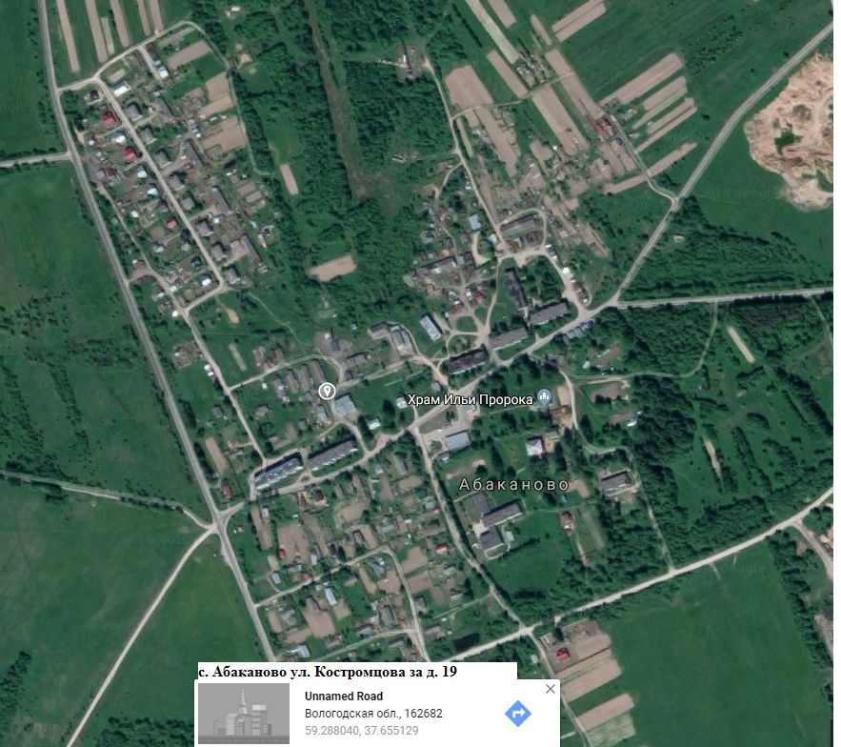

с.Абаканово, ул. Костромцова д.19
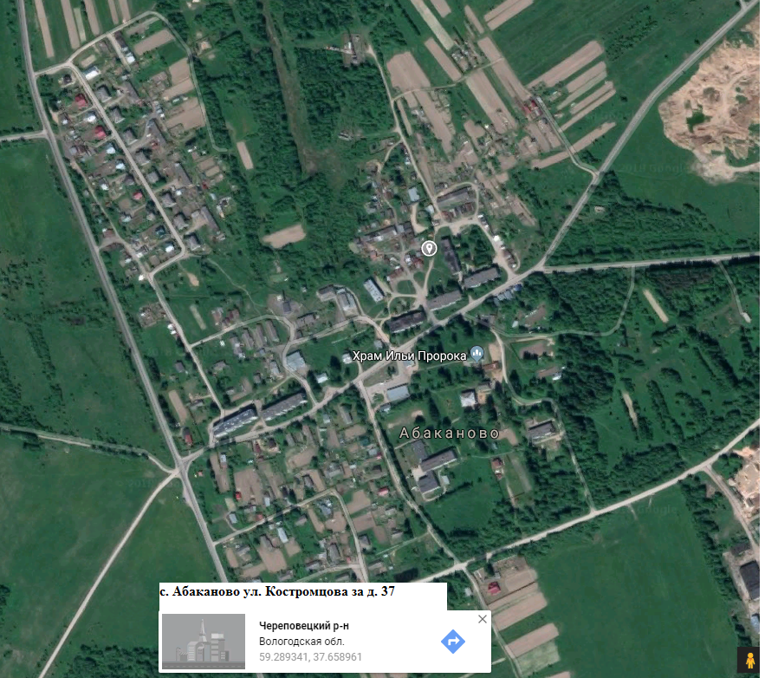
с. Абаканово, ул. Костромцова д.37

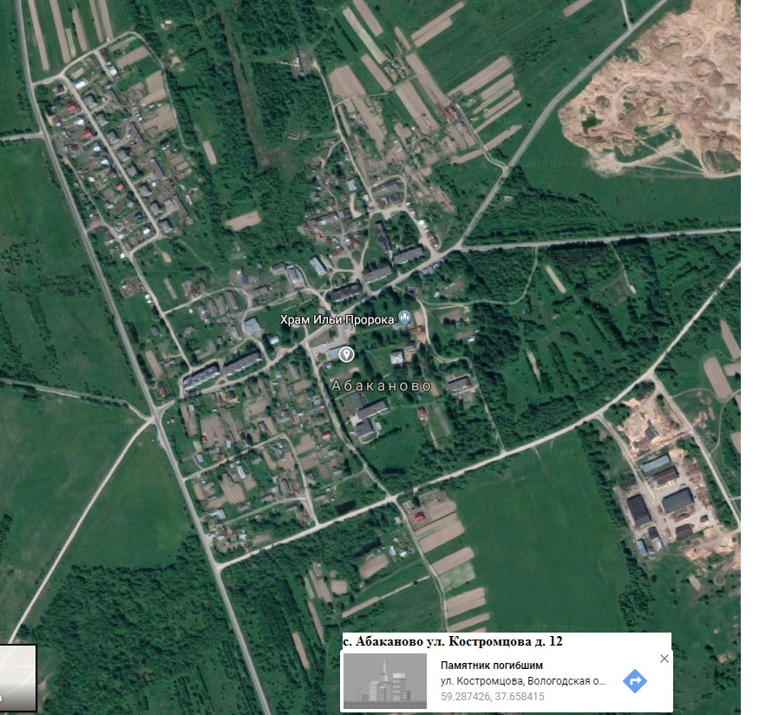

с.Абаканово ул. Костромцова д. 12
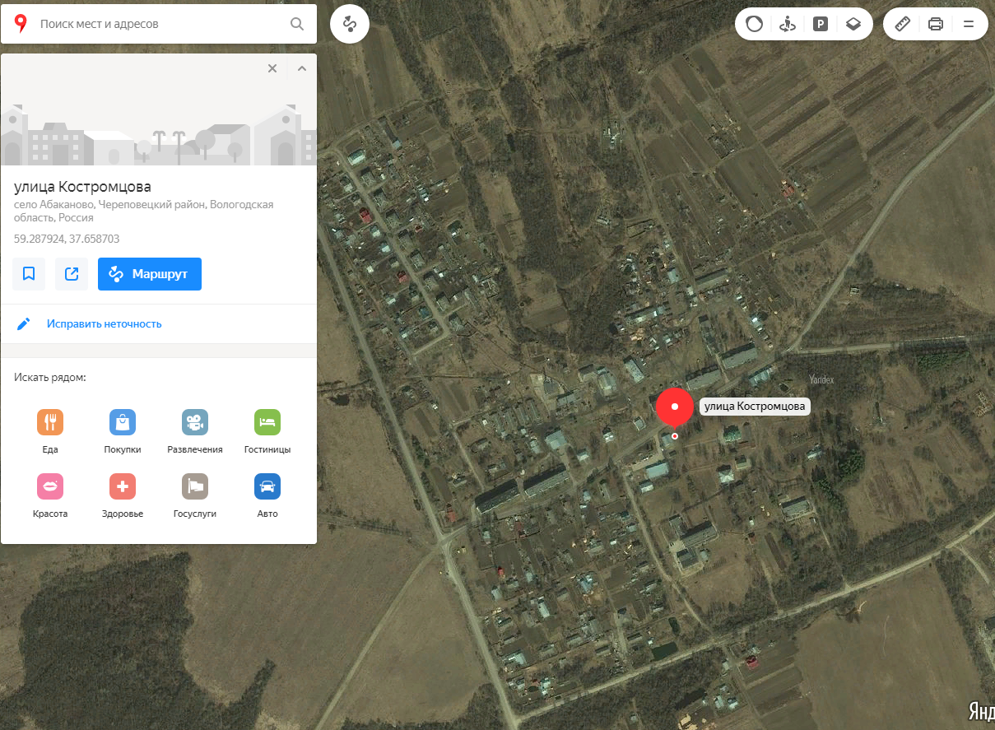
с.Абаканово, ул. Костромцова д.16
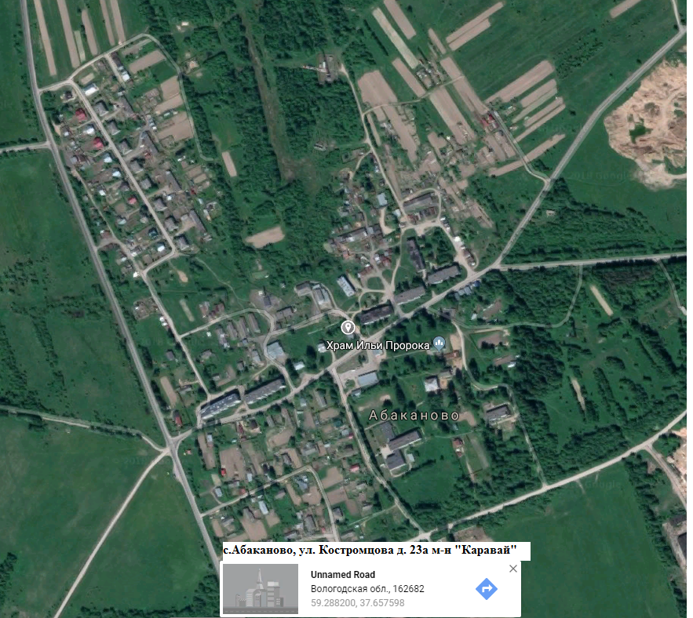

с.Абаканово ул. Костромцова д. 23а
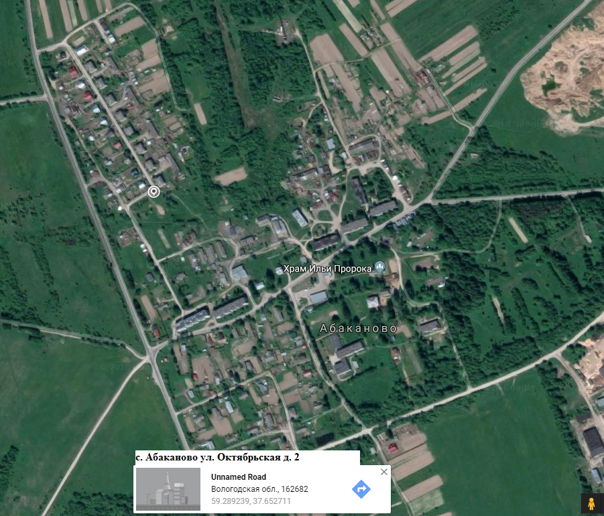
с.Абаканово ул. Октябрьская д. 2
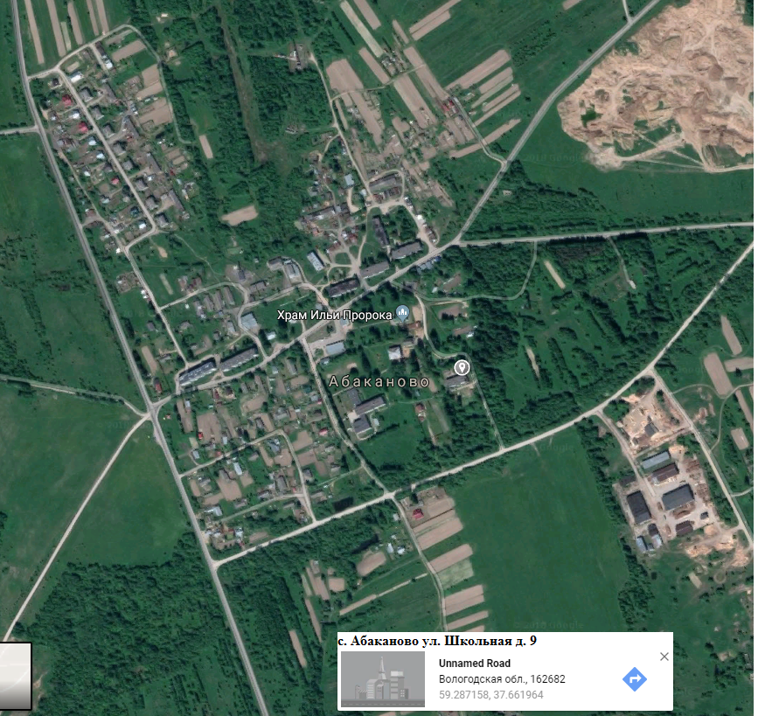
с.Абаканово ул. Школьная д. 9
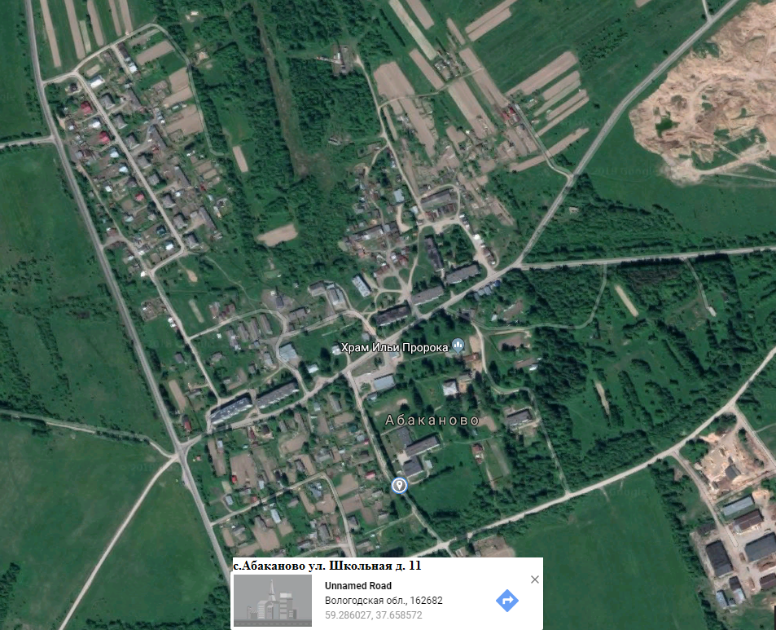
с. Абаканово ул. Школьная д. 11
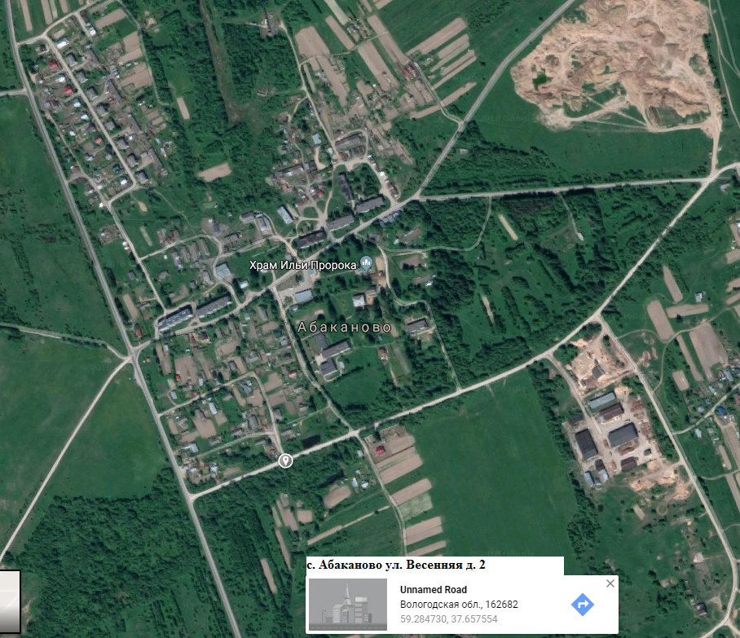
с. Абаканово ул. Весенняя д.2
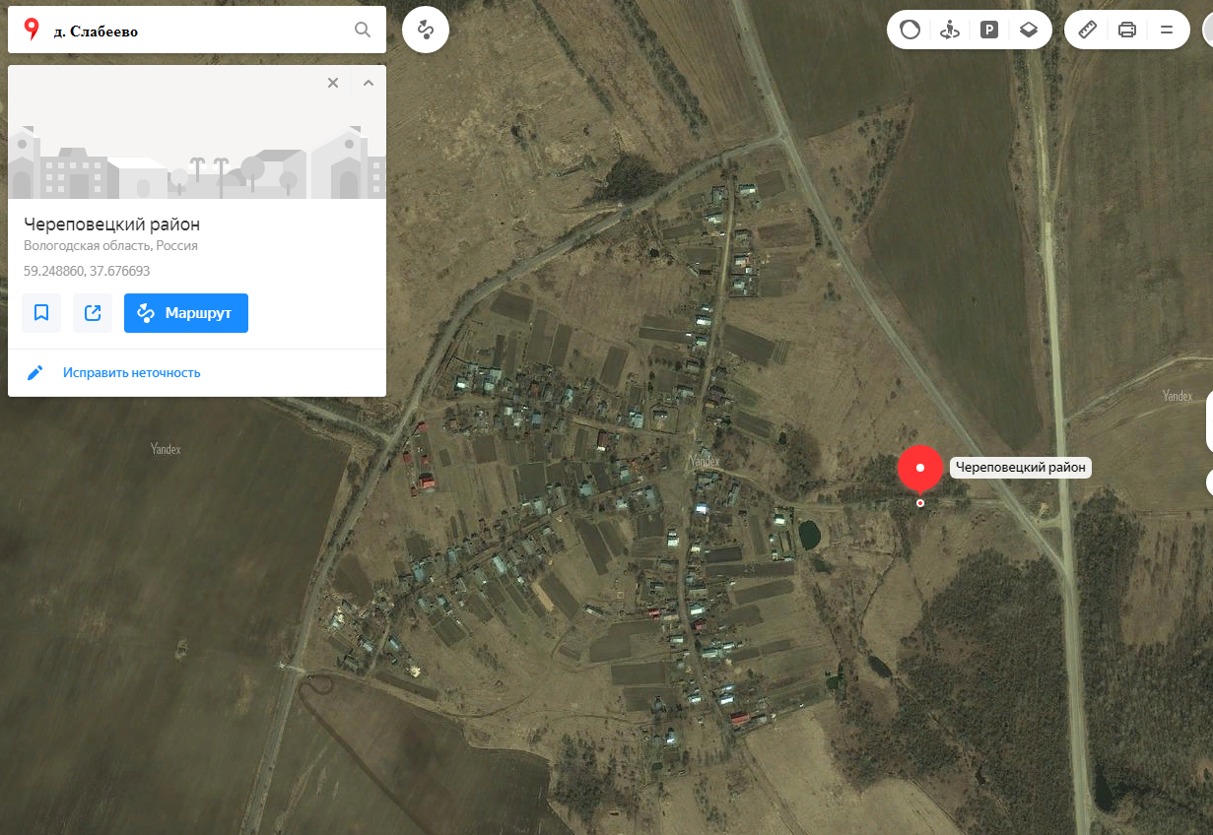

д. Слабеево
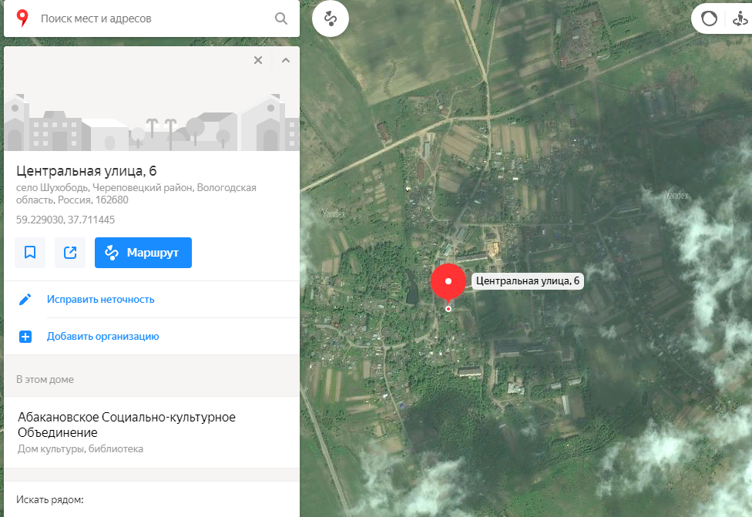

с.Шухободь, ул. Центральная д.6
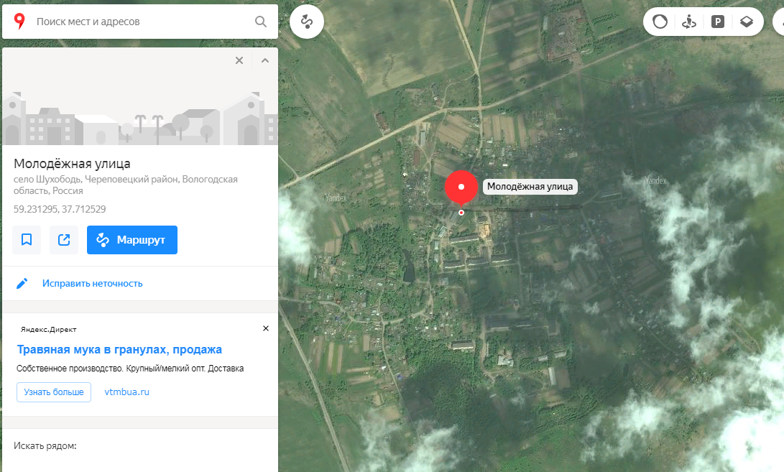
с. Шухободь, ул. Центральная д. 22

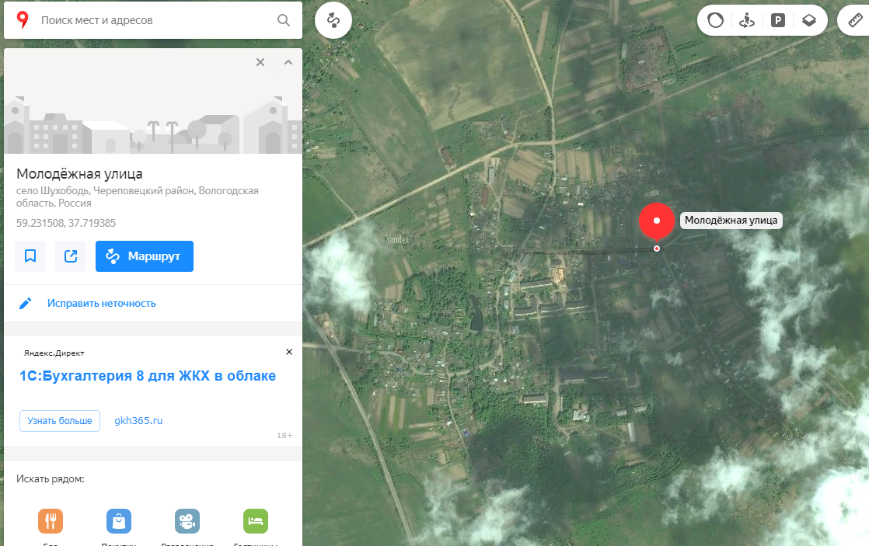

с. Шухободь, ул. Молодежная д.19а

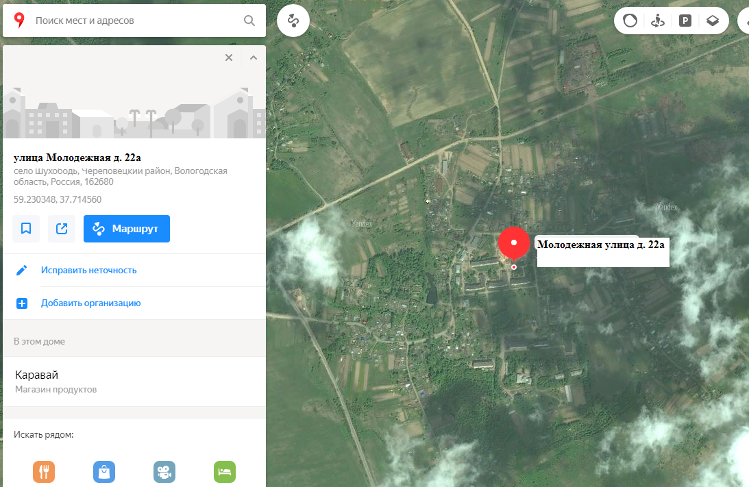
с. Шухободь, ул. Молодежная д. 22а
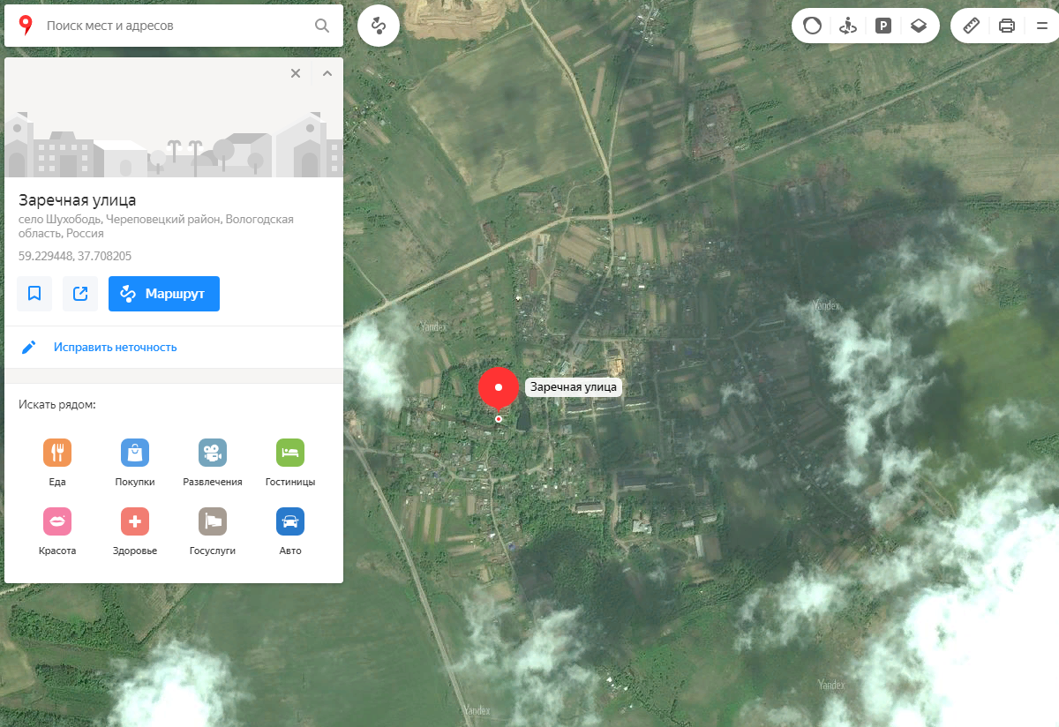
с.Шухободь, ул. Заречная
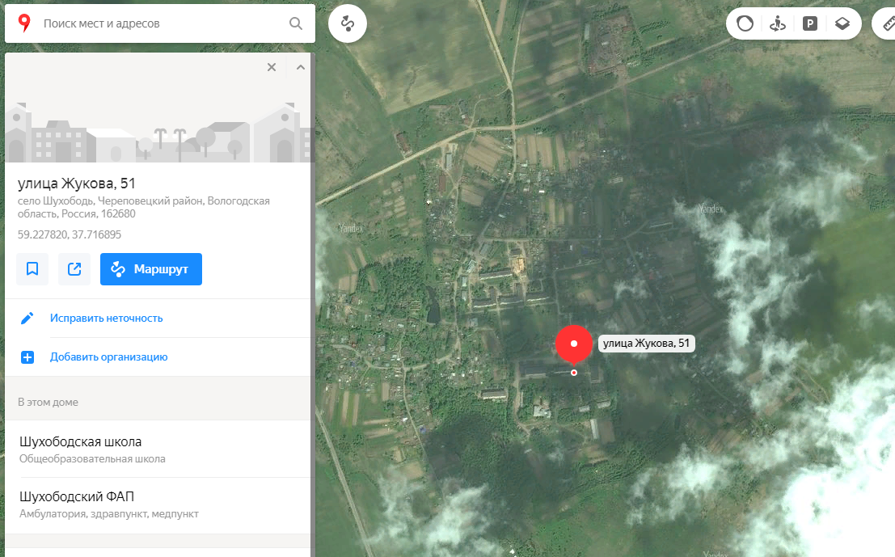

с.Шухободь, ул. Жукова д. 51
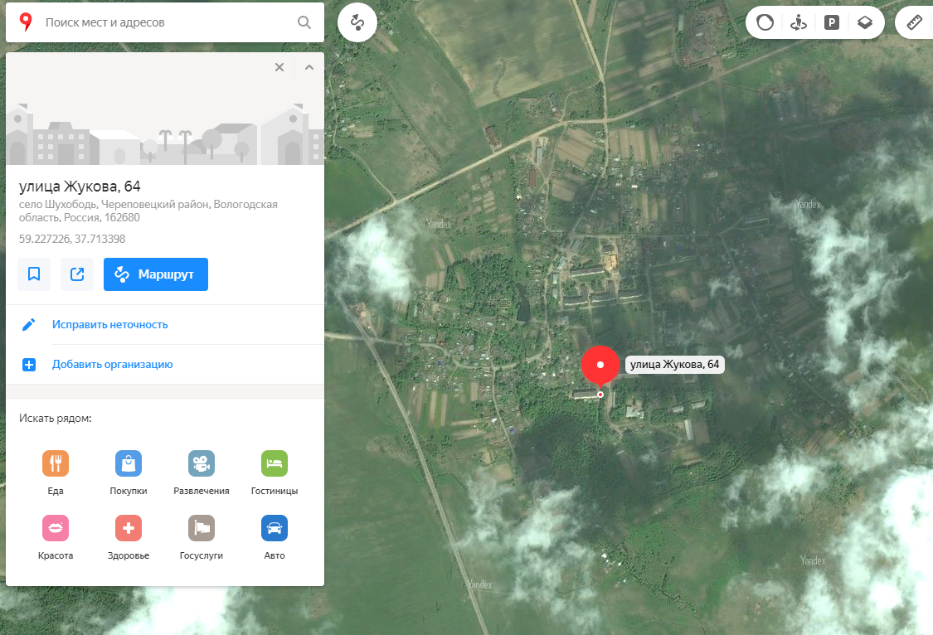

с.Шухободь, ул. Жукова д. 64
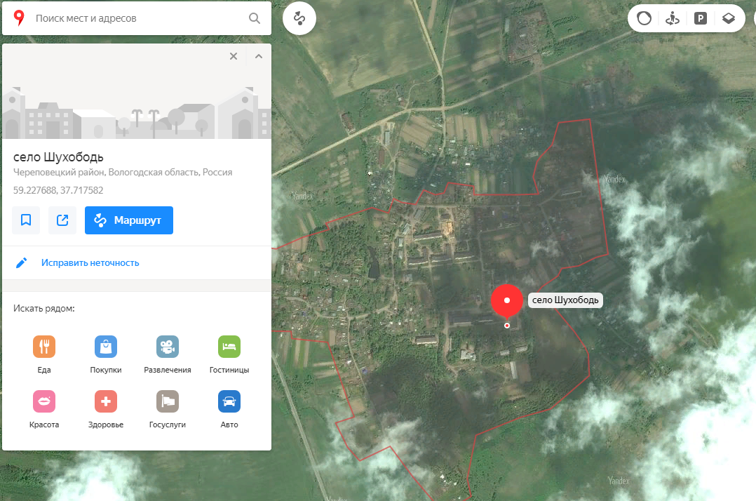
с.Шухободь, ул. Жукова д. 74

